【党旗飘飘】走进冬奥会，一起向未来——公管党支部组织生活会顺利召开时间：2022-01-04
2021年12月30日晚6点半，公共事业管理本科生党支部于玉成楼603教室集中开展了以“走进冬奥会，一起向未来”为主题的组织生活会，深入了解即将在北京举办的第24届冬季奥林匹克运动会的相关背景。本次会议由次培同志主持，支部书记张缔及支部全体成员按时参会。
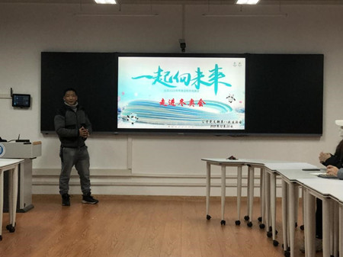
首先，由次培同志为大家介绍冬奥会的百科知识，包括举办的时间地点、比赛项目、冬奥明星、吉祥物等，并对2022北京冬奥会徽“冬梦”的内涵进行了详细解读。随后，次培同志用“翻山越岭，为项目选址提供翔实资料”、“研究探索，筹办一线攻坚克难”、“实战演练，积累经验化解风险”等生动形象的案例为大家呈现党建工作与冬奥会举办的深度融合，彰显出党员干部在筹办冬奥会的过程中不忘初心、能打硬仗、冲锋在前的优良品质。
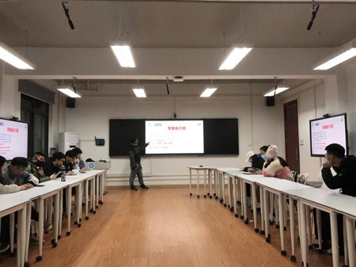
接着，进入到知识竞答环节，用答题互动的方式检验大家的学习成果。提升支部成员参与感的同时，也加深了大家对冬奥主题的理解。最后，次培同志对举办此次冬奥会的意义进行了总结。在全球疫情遍布，且国际奥林匹克运动弥漫不确定性的大环境下，北京按时举办冬奥会不仅是综合国力强盛的表现，更能够促进产业发展、拉动经济增长，提升了我国国际形象、国际影响力，有利于我国文化输出。此外，北京冬奥会的举办极大提升了国民对冬季冰雪运动的关注度，有效推进冰雪运动的建设与发展。
在北京冬奥会、冬残奥会即将开幕之际召开本次组织生活会，既是对重大时事与重要理论的学习巩固，也能让大家对冬奥会有更加深刻的了解，激发大家对冬奥会的关注。正如习近平总书记所言，让更多人参与到冰雪运动中来，这也是奥林匹克运动的题中之义。世界期待中国，中国做好了准备。就让我们相约2022，共赴冰雪之约，一起期待这场奥运盛会！
(通讯员：马尹超 审核：张缔)

